ТРWП-ПИ-3
Лекция 2
NGINX/HTTPS
- Идентификация – заявление пользователя о себе.
- Аутентификация – процедура проверки подлинности идентификации пользователя.
- Авторизация - процедура проверки прав аутентифицированного пользователя.
- HTTPS:1)аутентификация; 2) шифрование; 3) прозрачность.
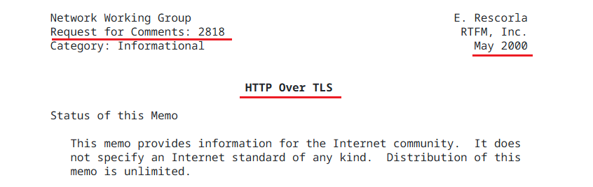
- Сертификат X.509: стандартный формат хранения и транспортировки атрибутов безопасности; главное – открытый ключ; сертификаты выдают центры сертификации (Certificate Authority, CA). http://www.thwate.com, http://www.Verysign.com; если это intranet, то можно использовать Certificate Server Active Directory; сертификат содержит: имя держателя, адрес, серийный номер сертификата, даты проверки, открытый ключ держателя.
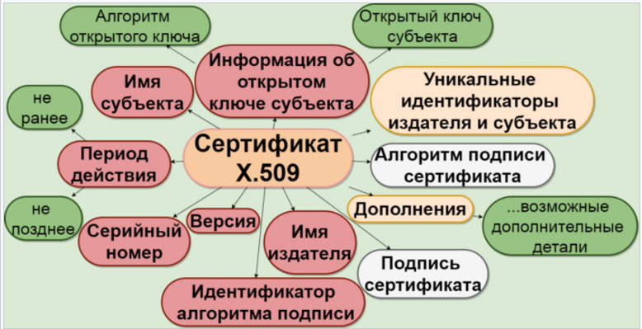
- Сертификат X.509: форматы файлов сертификатов X.509
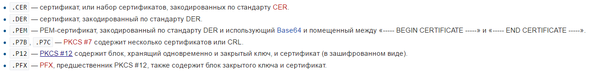
- Сертификат X.509: хранилище сертификатов,mmc (Windows)
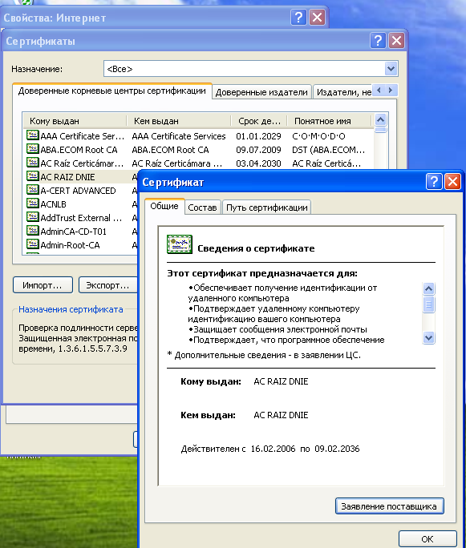

- Сертификат X.509: схема получения сертификата

- TLS. RFC 2246, Transport Layer Security (TLS). RFC 5246, 6176.
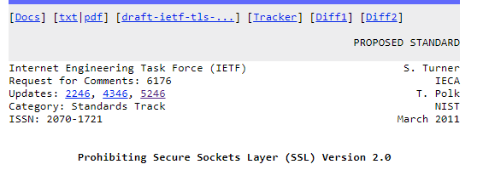
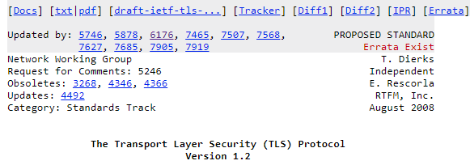
- TLS: 1) обеспечивает конфиденциальность; 2) обеспечивает целостность (обнаружение подмены); 3) аутентификация узлов (проверка подлинности источника сообщений); последняя версия 1.3; поверх потокового надежного соединения (для ненадежной передачи есть DTSL);
- TLS: Cipher Suites – шифронаборы; в шифронабор входит: криптосистема для аутентификации сервера и сеансового секрета; шифр для защиты передаваемых данных; хеш-функция для кода аутентификации HMAC.
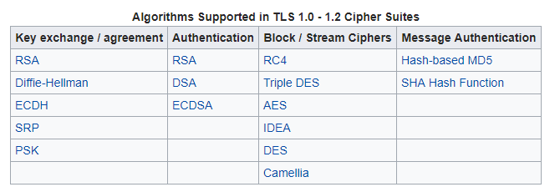
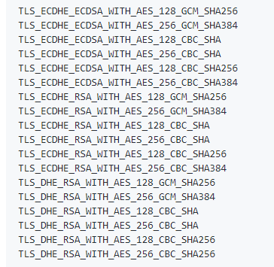

- TLS: схема

- HTTPS/NGINX: схема

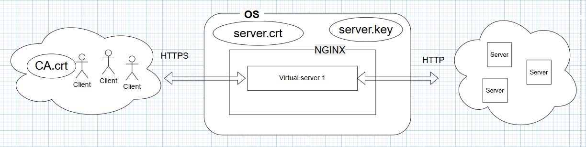

- NGINX: mksert, sudo -i

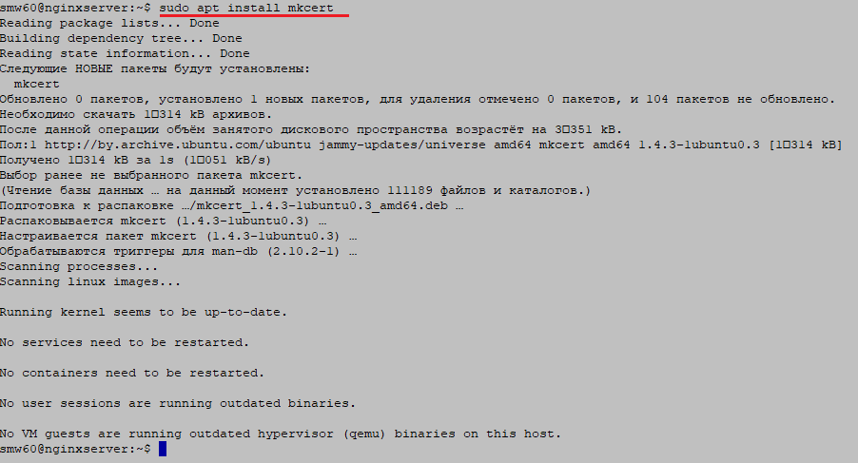
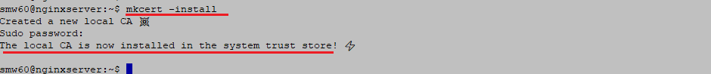
NGINX
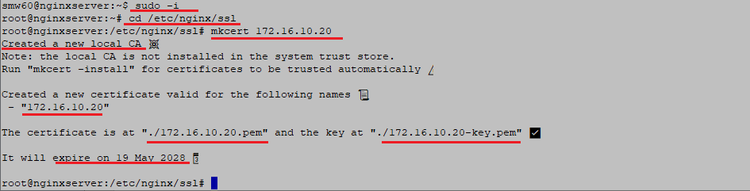
Windows, scp
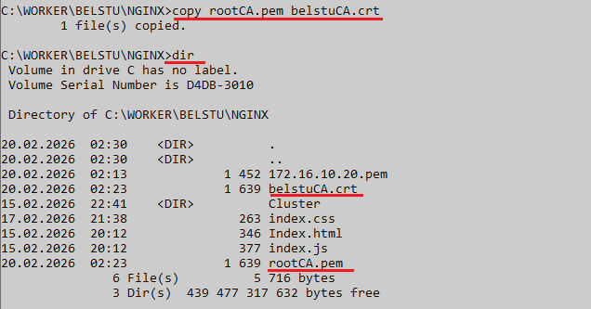
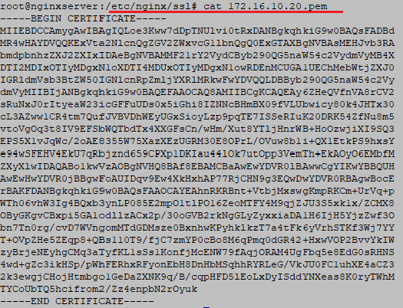
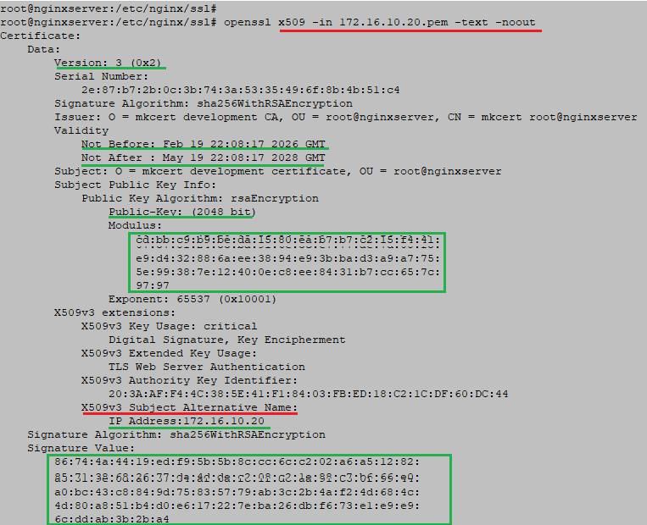
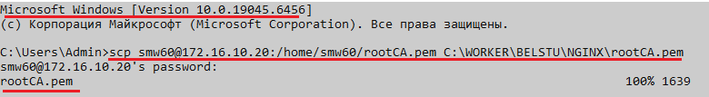
Windows
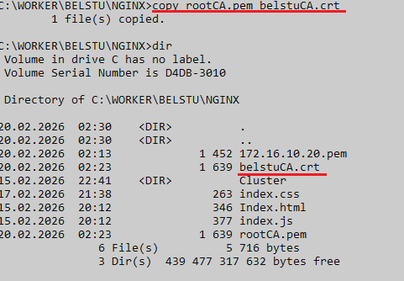

локальный компьютер,
доверенные корневые центры сертификации
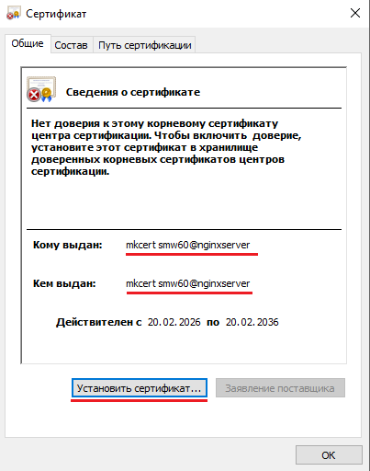
Сверить отпечатки
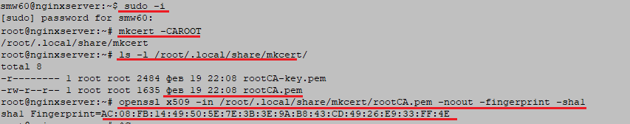
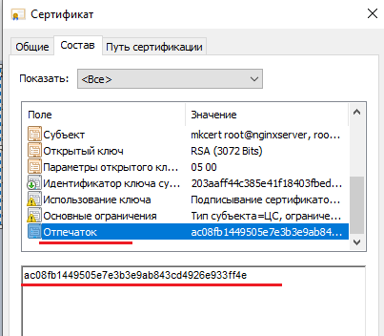

Windows/mmc
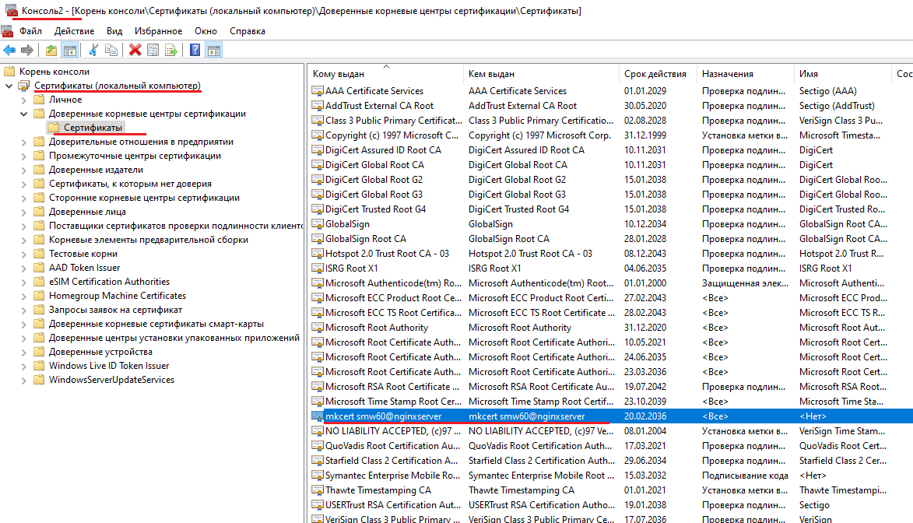
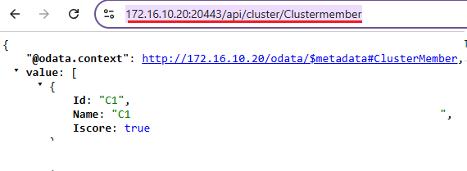
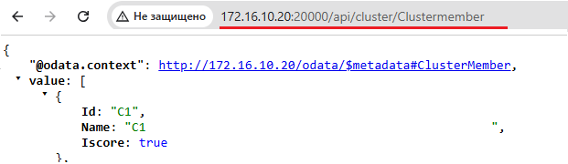

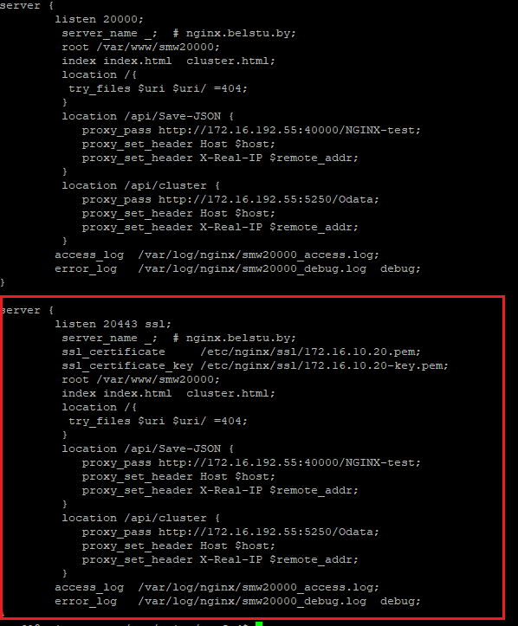
КОНЕЦ

